Video: Energieumwandlung beim Trampolinspringen (A)

Für das Experiment („Energieumwandlung beim Trampolinspringen“) benötigt man ein Trampolin.
- Fertige eine Skizze des Trampolins mit einer Person darauf an.
- Markiere in deiner Skizze drei verschiedene Punkte: 1. Die Stelle, wenn die Person am höchsten ist; 2. Die Stelle, an dem das Trampolin voll gespannt ist; 3. Die Stelle, wenn die Person gerade das Trampolin verlassen hat. Ordne den Punkten die Maximalenergie von Spannenergie, Lageenergie und Bewegungsenergie zu.

3. Gib an, mit welcher Formel man die Spannenergie eines Trampolins berechnet! Gibt es eine Maximalenergie?

____________________________________________________________________________________
____________________________________________________________________________________
4. Gib an, mit welcher Formel man die Lageenergie eines Trampolinartisten berechnen kann!

____________________________________________________________________________________
____________________________________________________________________________________
5. Gib an, mit welcher Formel man die Bewegungsenergie eines Trampolinartisten berechnen kann!

____________________________________________________________________________________
____________________________________________________________________________________
____________________________________________________________________________________

____________________________________________________________________________________
____________________________________________________________________________________

6. Eine Trampolinspringerin mit einer Masse m = 40 kg lässt sich mit einer Anfangsgeschwindigkeit v = 4,0 $\frac{m}{s}$ auf ein 2 m tiefes Trampolin fallen.
a) Wie schnell ist sie, wenn sie das Trampolin 2 m tiefer berührt
(und noch nicht eindrückt!)?
b) Wie weit drückt sie das Trampolin ein, wenn sich das Trampolin wie eine
Feder mit einer Federkonstanten
$$D=5,2*{10}^{4}\frac{N}{m}$$ verhält?
Hinweis: Vernachlässige den kleinen Unterschied der Lageenergie zwischen Absprungpunkt und Maximalhöhe.

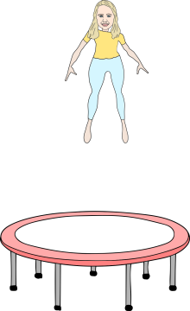

Video: Energieumwandlung beim Trampolinspringen (B)

Für das Experiment („Energieumwandlung beim Trampolinspringen“) benötigt man ein Trampolin.
- Die Gesamtenergie setzt sich aus _____________ (zwei / drei / vier) Energien zusammen.
- Finde heraus, welche Energien das sind.
- Markiere auf der Zeichnung die Punkte, an denen die jeweilige Maximalenergie vorkommt.

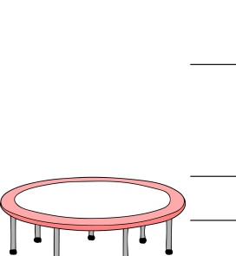

4. Ergänze den folgenden Lückentext:
Der Federkonstante wird in der Physik mit dem Buchstaben ______ abgekürzt, die Auslenkung mit dem Buchstaben ______. Die Spannenergie wird wie folgt berechnet: Spannenergie = $\frac{1}{2}$ ∙ Federkonstante ∙ Auslenkung². Die Masse ____, die Höhe ____ und die Erdbeschleunigung ____ zusammen multipliziert ergeben die Lageenergie. Die Erdbeschleunigung hat üblicherweise den Wert _____$\frac{m}{s^{2}}$. Mit der Geschwindigkeit ____ hat man nun: Bewegungsenergie = $\frac{1}{2}$ ∙ Masse ∙ Geschwindigkeit².
Die Einheit der Energie ist Joule.
Somit lauten die drei Formeln für die unterschiedlichen Energieformen:
$E_{spann}=$____ ∙ D ∙ ____
______$=m$ ∙ ____ ∙ h
$E_{kin}=\frac{1}{2}$ ∙ ____ ∙ ____

5. Berechne die maximale Lage- und Bewegungsenergie für einen Trampolinartisten (bitte nicht die Einheiten vergessen):
Ein Trampolinartist der Masse m = 75kg lässt sich aus 2 m Höhe auf ein Trampolin fallen. Kurz vorm Trampolin beträgt die Geschwindigkeit v = 6,3 $\frac{m}{s^{2}}$.
$E_{Lage}$= ________ ∙ ________ ∙ ________ = ________
$E_{Beweg}$= ________ ∙ ________ ∙ ________ = ________
6. Berechne die maximale Spannenergie eines Trampolins, welches um s ausgelenkt wird!
$D=5,2*{10}^{4}\frac{N}{m}$, s = 5 cm

$E_{spann}$ = _______ ∙ _______ ∙ _______ = _______

Video: Energieumwandlung beim Trampolinspringen (C)
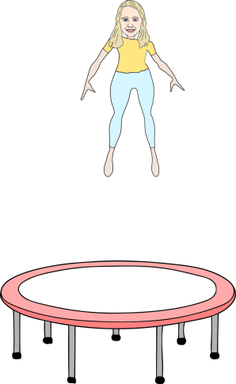
Stelle dir vor, du springst gerade Trampolin:

- Kreuze die richtige Antwort an. Die Gesamtenergie setzt sich aus…
O Lage- und Bewegungsenergie zusammen.
O Bewegungs-, Lage-, und Spannenergie zusammen.
O Bewegungs- und Spannenergie zusammen.

2. Ergänze den Lückentext!

Beim Trampolinspringen kommen unterschiedliche Energieformen mit der Einheit Joule vor: Lage-, Bewegungs- und Spannenergie. Sobald der Trampolinartist nach oben springt, ist die ___________________ (Lageenergie / Bewegungsenergie) im höchsten Punkt maximal.
Danach sinkt er zu Boden, wird durch die Erdbeschleunigung immer schneller und hat dann kurz vorm Trampolin die maximale ____________________ (Spannenergie/ Bewegungsenergie). Sobald dieser auf das Trampolin trifft, steigt die ____________________(Lageenergie/ Spannenergie) an. Wenn das Trampolin voll ausgelenkt ist, ist die Spannenergie am größten.

So wird die Lageenergie vom höchsten Punkt bis zum Punkt vorm Trampolin vollständig in Bewegungsenergie umwandelt. Danach wandelt sich diese vollständig in Spannenergie um, um sich dann umgekehrt wieder bis hin zur höchsten Lageenergie umzuwandeln.

! Im idealen Fall gehen wir davon aus, dass äußere Faktoren nicht zum Verlust an Energie führen. Demnach ist man nach einem Durchlauf wieder genau an der Ausgangsstelle.

3. Quiz

1. Was ist beim Trampolinsprung richtig?
a. Unten im Trampolin ist die Spannenergie am höchsten.
b. Im höchsten Punkt ist die Spannenergie am höchsten.
c. Unten im Trampolin hat der Trampolinartist die höchste Geschwindigkeit, somit ist die Bewegungsenergie am höchsten.

2. Welche Aussage zur Gesamtenergie ist richtig?
a. Die Gesamtenergie ändert sich periodisch.
b. Die Gesamtenergie ist abgestuft, je nachdem wo sich der Trampolinartist befindet.
c. Die Gesamtenergie ist stets konstant.

